**二师父定投学堂周报第47期**

**2020.2.22**

**定投学堂功能如下**

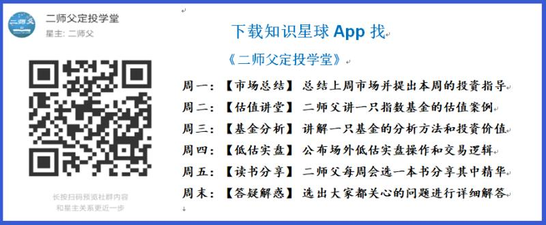

**有理财需求的朋友也可以关注二师父定投公众号**

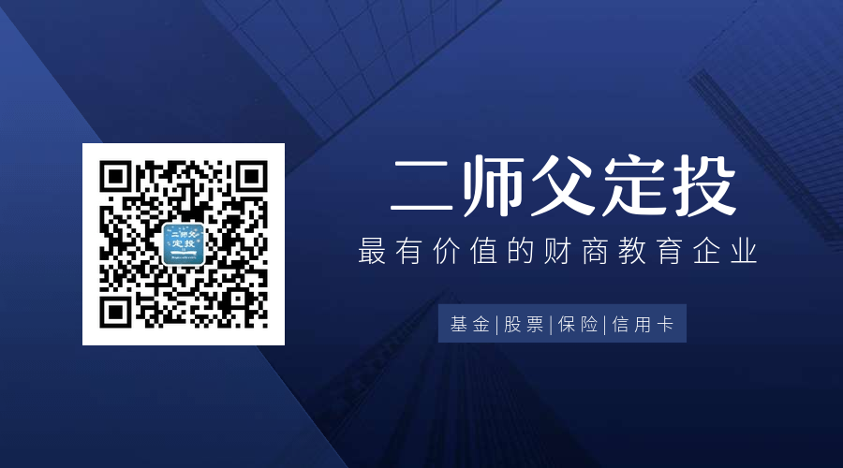

**致学堂学员：**

感谢互联网让素不相识的我们结缘，不然我不会成为今天的我，你也许也不是今天的你。佛曰：前世的500次回眸换来今生的一次擦肩而过，能够与各位读者在陌生冰冷的网络世界建立起真挚友好的互动和链接，这必定是你我之间莫大的缘分，不然，为何在刚刚好的时间，刚刚好的地点我们就遇上了呢？

大概是2018年3月，我在雪球写下了自己投资记录的第一个字，从那开始我就开启了自己的投资分享之路。分享投资知识以来，认识的读者越来越多，大多数读者都在自己的领域有着很大的建树，正因为优秀读者的鞭策和激励，我不断地学习、创新、迭代、优化投资策略和方法，只为了我能够和优秀的你们一起进步。一路走来，我的投资方法和投资品种都发生了很大的变化，但是我的投资理念和分享理念始终未变：助人者人恒助之，逆向投资，保守投资，能力圈内投资。

未来随着中国的进步和中国股市的进一步发展可能二师父的投资策略、二师父的公众号、二师父的星球都会发生迭代和更新，学会创新学会拥抱变化，学会与时俱进，打破固有的惯性思维和认知模式，唯有这样，才能够在日新月异的现代社会始终走在时代的前列。

二师父学堂问答精华问答内容是又一次创新，因为每天的问答时间比较紧张，有时候是手机打字，一些回答比较粗略，所以每周我会和团队的朋友一起整理下精华问答内容整理丰富后然后分享到知识星球，大家自行学习和领悟，这样丰富后的解答可以帮助大家更好地学习。学而不思则惘，思而不学则殆。一定要将学习和思考相结合，不能只看我的内容不思考，也不能连我讲的低估定投策略都没有看过就连环发问十几个。这不是正确的学习方法。

大家想要和二师父深入交流也可以把学习心得编辑成word，发到我邮箱，[ershifudt@126.com](mailto:ershifu1993@126.com)。每个周末我会详细阅读大家的投资心得与疑惑，再一一点评发送到星球和公众号，这样有更多的读者能够收益。最后，祝愿各位读者投资顺利，生活幸福，都能过上开心快乐的日子。**心怀感激，心存善意，专注做好一件事情，至少对得起光阴岁月。**

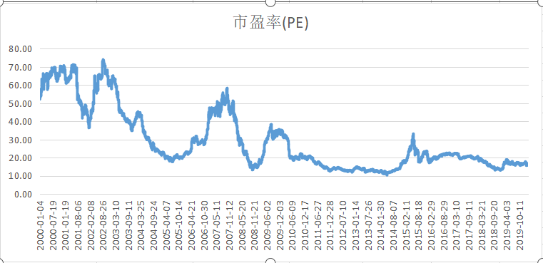

**万得全A指数市盈率百分位24.12%，又开始逐步进入高位了，还是那句话，主仓位不动，基金投资者始终保持9成股权仓位，保守投资者至少也得保持5成左右的仓位**

**投资方法系列**

**田维海 提问：二师父，请问，乌龟量化网站指数、股票数据可靠吗？**

可以作为一个参考，choice数据和wind数据最可靠，其次是中证官网，国证官网还有果仁网和理杏仁

**A0【明大武术馆】范* 提问：二师父，由于自己学历有限。不了解半导体行业。请问下您。**

**1.从电脑互联网发展到现在便携移动互联网，5G网络更好了，下一步应该发展到以5G为链接的智能时代。那么半导体是不是会有非常大的前景呢？就像水泥与地产建设，淘金与铲子。卖水泥和卖铲子的发财了。什么和智能设备比喻合适呢？是芯片？半导体？还是别的？**

**2.英特尔微软之类的科技公司都在纳斯达克。纳斯达克是全球科技龙头汇聚地吗？**

**3.未来纳斯达克投资价值和智能时代有关系吗？**

**4.国内科技ETF 半导体ETF 纳斯达克ETF那个更具有投资价值？**

**5.下个时代是否，智能时代？不是智能时代，会是什么时代呢？ 二师父麻烦您了。我比较啰嗦而且逻辑不清。**

人工智能等产品相当于地产，芯片半导体材料相当于水泥，目前来看没有什么什么指数比纳斯达克更好，业绩稳定估值低，不过也不排除大跌，科技企业挣钱快，亏钱也快，至于a股科技，尤其半导体等，估值太高，容易被机构爆炒

我判断未来是人工智能和物联网时代，科技的全面普及让人们的需求得到了最大限度满足，而唯一一点情感需求会比较难，机器人可以解决你的生活需求，无法解决你的情感需求，你可以看看李开复关于人工智能的书

**敏杰 Minjie 提问：您好，二师父， 格力电器公告，公司第一大股东珠海明骏投资合伙企业(有限合伙)及其一致行动人董明珠质押股份共计945,992,382股，占其所持公司股份数量比例达到99.91%。 对于这个消息您认为是利好还是利空?长期和短期 这应该属于利好吧？**

珠海明骏成立于2017年5月，公司的两大股东分别是深圳高瓴瀚盈投资咨询中心和珠海贤盈股权投资合伙企业，而珠海贤盈后面的资本是高瓴资本，是专注于长期的价值投资机构，投了很多企业的，这个机构看好格力利好。

而对于股权质押，这个在股权转让的时候就定下来了，没有特别的意义，高瓴资本投资了很多企业的，都非常好，本身也遵循价值投资理念，作为普通投资者，即使只买10手也需要做终身投资。

就目前而言，格力的董姐一直处于任期，公司基本面没有显著恶化，那么格力就是我的非卖品。

**庆余年 提问：二师父您好，年底有了一批存量资金，我想把它用起来并平衡我现有基金的仓位，请问二师父有没有好的建议？本来整体持仓应该在80%左右的，目前总持仓为66.51%，我想把仓位补到75-85%左右，持仓情况如下： 中证100 0.7% 50AH优选 9.4% 基本面60 5.2% 沪深300 6.7% 中证500 12.3% 中证银行 8.2% 医药 7% 恒生指数 2% H股指数 4.2% 创业板 10.8%**

券商和H股目前都可以，配置好了以后，继续涨了就不动或者网格，继续跌了就加仓，涨跌都很舒服的

**背心 提问：师父，我手里有50万份农商银行员工股，是留着每年分红好还是找人卖了好。感觉这几年银行分红越来越少了，卖了能有点现金。犹豫挺长时间了。望二师父指教，谢谢**

我查了下有几个农商银行，不知你是哪个，如果有更好的投资可以换了，现金不要长持

**乖子 提问：二师父，您好，如果我拿2万出来做网格交易法，请问目前券商我首先买入多少合适？**

买入6000差不多，然后回调慢慢加仓，直到满仓，起来再卖

**麻烦的虚伪 提问：二师父，你好。我在你的圈子里发展了，7分钟理财，不知道是不是推送。看过后很是心动，里面说的很诱人，我也明白贪婪是人性的原罪。跟着二师父也小挣了一些，想要博更大的收益就要付出，学习跟不上就是要付费一些向比我强的人质询。这些我也明白，我想问下二师父他们这个平台靠谱么？**

他们的服务比较好，对你的问题会详细解答，理财水平不知道有没有我高

平台是靠谱的，不是骗子，不过我觉得你真想取得更高收益，在星球认真学习，把我的三门课程认真听一遍，然后每天看书在星球打卡，你的水平自然上来了

需要有个过程，学堂有几个朋友坚持在打卡严格执行的都做的很好，你本来已经入门了，如果贪心不控制好自己，有可能未来连本带利亏出去的，慢慢来，财不入急门

**素兮 提问：二师父，今天实盘为什么换仓华夏收益债券A？我记得您之前文章中分析过，要在美元兑换人民币汇率相对较低的时候，差不多低于6.4的时候，开始配置海外收益债券。现在美元兑人民币汇率6.98多，似乎并不是投资好时机。**

是的，在人民币兑美元汇率低位投，这和低估定投一样，有绝对估值也有预期，如果美元兑人民币汇率一直降那就没有必要配置，反之即使已经走高了只要进一步上升那就有必要配置

当前经济下行，美元升值概率比较大，而且利率一直下行，债券本身波动比指数小很多，配置没有问题的

**免责声明**：本周报任何观点，皆为二师父个人投资心得及投资者交流记录，不构成投资建议。读者根据本周报及星球其他观点进行投资，须自行承担风险。